**1) (1 bod )** U spoju prema slici otpor *R*3 odabran je tako da snaga na njemu bude maksimalna. Kolika je ta snaga? *R*1= *R*2=*X*C=*X*L=50 , *I=*6 A*.*

A)50 W   
B) 150 W   
C) 200 W  
**D)  225 W**   
E) 250 W

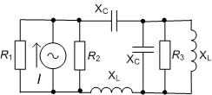

RJEŠENJE:

1.Kod svakog zadatka (problema) treba  izraditi plan rješavanja. Najprije treba pročitati sam zadatak i razjasniti što se traži ,a što je zadano. Važan dio zadatka je svakako shema (ponekada shemu moramo nactrati iz opisa u tekstu) . U ovom zadatku pažljivi rješavač će svakako prilikom čitanja teksta zapaziti da su vrijednosti induktivnih i kapacitivnih otpora jednake. To navodi na pomisao o mogućim rezonancijama. Ako shemu nacrtate malo drugačije dobivate  serijsku i paralelnu rezonanciju. E sad, za paralelnu rezonanciju je impedancijaa beskonačna što znači da se taj dio kruga može odspojiti. Kod serijske rezonancije je impedancija nula (kratki spoj). Na taj način dobivate zaista jednostavan spoj od tri paralelno spojena otpornika koje napaja strujni izvor.

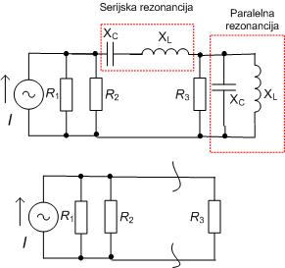

To je sve jasno , ali još uvijek ne znamo koliki treba biti *R*3 da bi snaga na njemu bila maksimalno moguća.

U nastavku rješavanja treba primijeniti poznatu činjenicu da će snaga biti maksimalna u slučaju prilagođenja trošila (ovdje *R*3) na izvor. Unutarnji otpor "izvora" je sada paralela R1 R2 koja iznosi 25 oma. Odmah je jasno da otpor R3 mora imati iznos od 25 oma.

Koji dio struje izvora "ide" kroz tako odabrani *R*3.?? Pola struje ide  kroz paralelu *R*1 *R*2 (koja kako je već rečeno iznosi 25 oma) dok druga polovica pripada otporniku *R*3. (također 25 oma) To je 3 A pa je snaga na *R*3:    32·25=225 W.

Problemi sa maksimalnom snagom (prilagođenjem) kod složenijih spojeva elemenata rješavaju se primjenom Theveninovog i/ili Nortonovog teorema. Odredite parametre spomenutih nadomjesnih izvora......

 **2) (1 bod )** Koliki mora biti otpor *R* da bi napon *U*10 odnosno potencijal **čvora a** bio +1 V. A)0,5 Ω   
B)  1 Ω   
C) 1,25 Ω  
**D) 2 Ω**   
E) 2,5 Ω

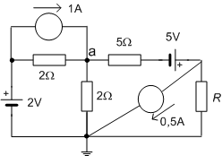

RJEŠENJE:

2.Kod svakog zadatka (problema) treba  izraditi plan rješavanja. Najprije treba pročitati sam zadatak i razjasniti što se traži ,a što je zadano. Važan dio zadatka je svakako shema . Ovdje se radi o istosmjernoj mreži. Obzirom na zadane podatke prilično je jasno da bi trebalo ovaj zadatak pokušati riješiti **postepenom** primjenom Kirchhoffovih zakona. Na shemi treba dodatno označiti čvorove **b** i **c**. Dobivene struje treba odmah ucrtavati na shemu (olovkom da se može brisati).

Dakle nacrtajte na papiru shemu i zatim prateći opis postupka ucrtavajte struje ,potencijale i napone:

1.Potencijal čvora **a** je zadan i iznosi + 1 V. To znači da kroz okomiti otpornik od 2 oma ide struja od 0,5 A prema dolje. To ucrtamo na shemu.

2.Potencijal čvora **b** je +2 V (to osigurava naponski izvor). Taj podatak upišemo na shemu

3.Vodoravni otpornik od 2 oma ima s jedne strane potencijal +2, a s druge +1 V. Napon na otporniku je dakle 1 V, a struja je onda 0,5 A "u desno"

4.Primjenom KZS na čvor  **a** ustanovimo da je struja kroz vodoravni otpornik od 5 oma (tj. kroz cijelu granu u kojoj je još i izvor od 5 V) . Ovu struju ucrtamo na shemu.

5. Pomoću te struje možemo ustanoviti potencijal čvora **c**. Budući da je napon na otporniku od 5 oma 5 V kao i napon izvora u toj grani, a polariteti su suprotni zaključujemo da je potencijal čvora **c** jednak kao potencijal čvora **a**.

6. Potencijal čvora **c** je ujedno i napon na otporniku *R*. Da bi ustanovili koliki je otpor *R* potrebo je primjeniti KZS na čvor **c** i ustanoviti da je ta struja 0,5 A prema dolje (naravno ). Ohmov zakon primjenjen na otpornik R kaže da je taj otpor 2 oma.

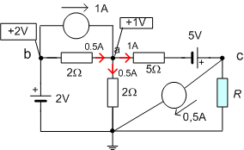

Čitatelj neka obavezno cijeli postupak napravi na svojoj shemi na kojoj neka ucrta struje i potencijale (napone) koji nedostaju na gornjoj shemi. Gledanje postupka NIJE učenje.!!!!!  Uvijek se pitajte Što dobivam ako zadatak riješim samostalno?

Važno: male promjene u podacima daju drugačije rješenje. Zato treba uvijek naučiti postupak ,a ne rezultat....

 **3) (1 bod )** Odredite struju koju mjeri ampermetar u prikazanoj mreži. Zadano je *R*=*X*C=20  , *X*L=40 

A)0 A   
B) 1 A   
C) 1,5 A  
D)  2 A   
**E) 2,5 A**

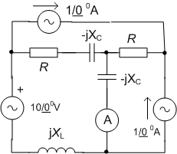

RJEŠENJE:

3.Kod svakog zadatka (problema) treba  izraditi plan rješavanja. Najprije treba pročitati sam zadatak i razjasniti što se traži ,a što je zadano. Važan dio zadatka je svakako shema  spoja. Ovdje imate tzv. izmjeničnu mrežu u kojoj treba odrediti struju kroz jednu granu. Standardni postupak u takvom slučaju je primjena Theveninove metode. Dakle tu granu "izvadimo" i odredimo Uth i Zth.

Theveninovu impedanciju odredimo tako da odspjimo strujne izvore, a na mjesto naponskog postavimo kratkospojnik. Dobivamo da je Zth=*R*+XC+XL=20+j20 W.

Određivanje Theveninovog napona prikazano je dvije slike. Na slici 1 prikazano je djelovanje strujnih izvora. Prikazano je gtrananje struja u čvorovima a i b. Doprinos Theveninovom naponu od strane strujnih izvora je: UAB=1/0·jXL+2/0·(R-jXC)

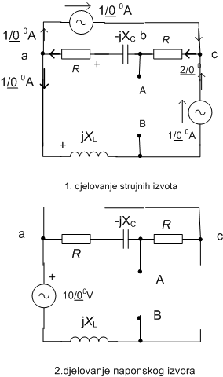

Nakon "vađenja strujnih izvora dobivamo shemu prema slici 2. Tu nema nikakve struje pa se napon od 10 V pojavi na priključnicama A i B.

Theveninov napon je "zbroj" djelovanja svih izvora dakle

 Uth=1/0·jXL+2/0·(R-jXC)+10/0=50V

Struja kroz granu sa ampermetrom je sada

Iamp=Uth/(Zth+XC)=2,5 A

Problem možete riješiti i bez primjene Thevenina. Potrebno je primjeniti "trik" pomoću kojeg jedan od strujnih izvora zamijenimo sa dva strujna izvora koje zatim "pretvorimo u naponske. Postupak  je prikazan na slici dolje.

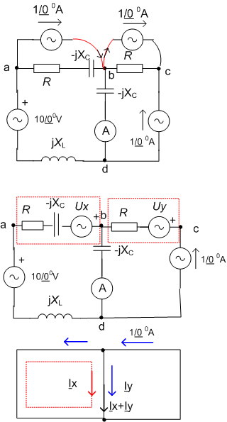

Čitatelj neka obavezno napravi proračun i na ovaj način i neka samostalno dođe do istog rješenja kao kod Theveninove metode.

Postoji još jedan način rješavanja u kojem treba primijeniti transformaciju trokut zvijezda.... Ovo u cjelosti prepuštam čitatelju....

 Uvijek se pitajte Što dobivam ako zadatak riješim samostalno? Rješavajući zadatke dobivate sigurnost i određeno iskustvo . Mnogi dijelovi postupka iz ovog zadatke primjenjuju se i kod drugih......Zato precrtajte shemu prepišite podatke i krenite.....Gledanje postupka NIJE učenje.!!!!!

I još nešto: male promjene u podacima daju drugačije rješenje. Zato treba uvijek naučiti postupak ,a ne rezultat....

**4) (1 bod )** U spoju prema slici impedancija **Z** odabrana je tako da snaga na njoj bude maksimalna. Odredite kolika je ta snaga. Zadano je **U**=4/0 0 V, **I**=1/0 0 A, *R*=4  *X*L=4  i *X*C=2 .

A)0,5 W   
B) 1 W   
C)1,5 W  
**D) 2,5 W**   
E) 3 W

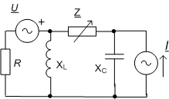

RJEŠENJE:

4.Treba primijeniti Theveninov teorem. U općem slučaju za postizanje maksimalne snage na promjenjvoj impedanciji mora ta impedancija biti prilagođena unutrašnjoj impedanciji izvora  (Theveninova impedancija) To znači da realni (radni) dio mora biti jednak realnom dijelu unutrašnje impedancije, a imaginarni mora biti suprotnog predzaka. U ovom zadatku nakon izračuna Theveninove impedancije vidi se da ista ima samo realni dio i to 2 oma. Prema tome impedancija Z mora biti otpor od 2 oma. U nastavku je prikazan kompletan proračun.

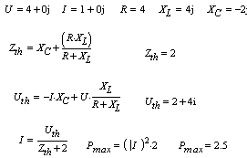

 **5) (1 bod )** Nesinusoidalni napon efektivne vrijednosti *U*=200 V može se prikazati u obliku u(t)=*U*o + *U*m1 sin(t)- *U*m3 sin(3t). Ako je *U*m1=0,8*U*m3=0,5*U*o koliki je *U*0?

**A)166,38 V**   
B) 0 V   
C)200 V  
D) 124,76 V   
E) 145,48 V

RJEŠENJE:

5.Radi se o tzv. složenom valnom obliku napona koji ima tri sastavnice (komponente): 1 istosmjernu 2. osnovni harmonik 3. treći harmonik.

Polazimo od formule za efektivnu vrijednost složenog valnog oblika. Nakon uvrštavanja postavljenih uvjeta iz zadatka i vrlo malo računanja dolazimo do nepoznate veličine *U*o. Pogledajte:

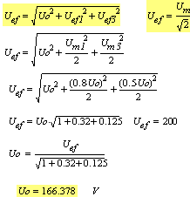

Napomena: Strujne krugove u kojima postoji složena pobuda rješavamo superpozicijom tj. ustanovimo odziv za svaku sastavnicu pobude. Ponekada za pojedinu sastavnicu dolazi do rezonancije u nekim dijelovima kruga. Pitanje :Kako nastaje složena pobuda??

 **6) (1 bod )** Odredite efektivnu vrijednost prikazanog valnog oblika. Zadano je *T*=3 ms i *I*m=1 A

A)0,44 A   
**B) 0,67 A**   
C) 1,15 A

D)  1,33 A   
E) 2,15 A

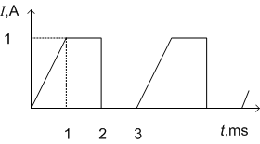

RJEŠENJE:

6.Valni oblik se sastoji od tri dijela: 1 pravac 2. konstanta 3.nula

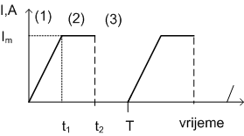

Polazeći od definicije efektivnu vrijednost izračunavamo ovako:

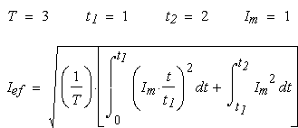

 Potrebno je riješiti navedene integrale i dobiti Ief=0,667 A

 Ovdje postoji i druga mogućnost. Naime ovaj valni oblik možemo shvatiti kao zbroj dva impulsna niza: 1 pilasti sa trajanjem t1  i periodom T.  i 2.pravokutni sa trajanjem t2-t1. Za izračun efektivne vrijednosti uz oblik impulsa  važan je i odnos trajanja impulsa i periode.

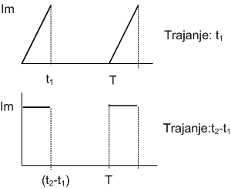

 U nastavku su izračunate efektivne vrijednosti za spomenuta dva impulsna niza i nakon toga ukupna efektivna vrijednost.

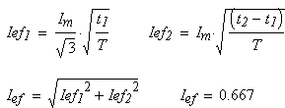

 Važno: kod izračuna je važan odnos trajanja , a ne apsolutni iznos trajanja. To znači da bismo dobili jednaki rezultat ako bi npr. imali zadano *t*1=1 s  *t*2=2 s  *T*=3 s. Ovo treba iskoristiti i kod izračuna gornjih integrala. tj.  granice integrala možete uvrštavati u sekundama. To proizlazi iz činjenice da efektivna (i srednja ) vrijednost NE OVISI o frekvenciji.

**7) (1 bod )** U prikazanom spoju ampermetar pokazuje 1 A. Koliki je linijski napon *U*l ? Zadano je *R*=√3 *X*L=√3 *X*C=200 .

A)100 V   
B) 200 V   
**C) 346 V**  
D)380 V   
E) 220 V

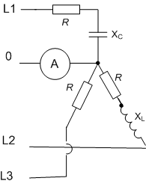

RJEŠENJE:

7. Kod svakog zadatka (problema) treba  izraditi plan rješavanja. Najprije treba pročitati sam zadatak i razjasniti što se traži ,a što je zadano. Važan dio zadatka je svakako shema  spoja. Ovdje imamo trofazno trošilo koje je spojeno "u trokut". Prije rješavanja zadataka iz trofaznih sustava morate baratati s pojmovima kao što su: zvijezda spoj , trokut spoj, fazni napon ,međufazni naponi linijski naponi,  nul vodič, simetrično trošilo , nesimetrično trošilo, simetrični izvor. Tu je obavezno snalaženje u vektorsko, fazorskom i topografskom prikazivanju sinusnih napona i struja. (pogledati predavanja) .

Pogledajmo situaciju u pojedinim fazama trošila. U fazi R (L1) imamo kapacitivnu impedanciju što znači da  struja predhoditi naponu za kut od 300. U fazi S (L2) impedancija je induktivna pa struja zaostaje za 300. U fazi T (L3) struja je u fazi s naponom. Vektorski zbroj navedenih struja jednak je struji nul vodiča koju pokazuje ampermetar. Sada je korisno skicirati fazne napone njihove struje:

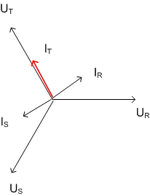

Vidimo da su struje u fazama  S i R međusobno pomaknute za 180 stupnjeva pa je zbroj njihovih fazora nula. Očito je dakle struja u fazi R jednaka struji nul vodiča.

To znači da je fazni napon  *U*f=200 V (umnožak struje i otpora R ). Linijski napon je 1,73 puta veći tj. jednak je 346 V.

Općenito je skica vektora (fazora) jako korisna pri rješavanju zadataka ioz trofaznih sustava!!

Nakon ovog objašnjenja precrtajte shemu prepišite podatke i krenite.....na samostalno rješavanje. Gledanje postupka NIJE učenje.!!!!!

I još nešto: male promjene u podacima daju drugačije rješenje. Zato treba uvijek naučiti postupak ,a ne rezultat....

**8) (1 bod )** Odredite **ukupnu radnu** snagu simetričnog trošila u trokut spoju ako voltmetar mjeri 380 V, a ampermetar 1 A. Poznat je odnos *R*=√3 *X*L.

A)1140 W   
**B) 987 W**   
C) 570 V  
D)329 W   
E) 190 W

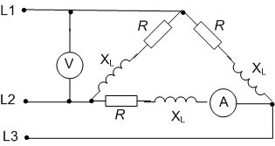

RJEŠENJE:

8. Kod svakog zadatka (problema) treba  izraditi plan rješavanja. Najprije treba pročitati sam zadatak i razjasniti što se traži ,a što je zadano. Važan dio zadatka je svakako shema  spoja. Ovdje imamo trofazno trošilo koje je spojeno "u trokut". Prije rješavanja zadataka iz trofaznih sustava morate baratati s pojmovima kao što su: zvijezda spoj , trokut spoj, fazni napon ,međufazni naponi linijski naponi,  nul vodič, simetrično trošilo , nesimetrično trošilo, simetrični izvor. Tu je obavezno snalaženje u vektorsko, fazorskom i topografskom prikazivanju sinusnih napona i struja. (pogledati predavanja) .

Dakle voltmetar pokazuje linijski napon. Ampermetar pokazuje faznu struju. Linijska struja je kod **simetričnog** trošila u trokut spoju za √3  puta veća od fazne. Iz podataka o trošilu vidimo da je trošilo induktivno i da ima fazni pomak od 300.  Faktor snage je  za takvo trošilo cos = √3 / 2. Ako  sve to uzmemo u obzir i primjenimo opću formulu za ukupnu snagu **simetričnog** trofaznog trošila dobivamo da je :

*P*uk=√3 ·*U*lin ·*I*lin ·cos = √3 ·380 · 1 ·√3 · √3/2= 987 W

Korisno je (iako se to ne traži) uvijek skicirati vektorski prikaz napona i struja. Nadalje razmotrite:  Kolika je ukupna prividna i ukupna jalova snaga? Kako je snaga raspoređena po tošilima u pojedinim fazama? Što će se dogoditi ako se isključi trošilo u jednoj od faza ili ako se prekine jedan od linijskih vodiča? To su pitanja na koja potražite odgovore iako se to u ovom zadatku ne traži. Budite sigurni da će se takva pitanja negdje pojaviti......

Važno: Rješavajući zadatke dobivate sigurnost i određeno iskustvo . Mnogi dijelovi postupka iz ovog zadatke primjenjuju se i kod drugih......Zato precrtajte shemu prepišite podatke i krenite.....Gledanje postupka NIJE učenje.!!!!!

I još nešto: male promjene u podacima daju drugačije rješenje. Zato treba uvijek naučiti postupak ,a ne rezultat.... Npr. Kolika je radna snaga ako je R=XL?

**9) (1 bod )** Izračunajte **efektivnu vrijednost** struje izvora u prikazanom spoju. Napon izvora je složenog valnog oblika:  *u*(t)= 4 + 8 sin(t) + 8sin(2t) V. Zadana je vrijednost *R* = 4 Ω. Reaktancije za kružnu frekvenciju =100 rad/s iznose: *X*L=3 Ω i *X*C=12 Ω.

A)0 A   
**B) 1,41 A**

C)  1,73 A  
D) 2 A   
E) 2,24 A

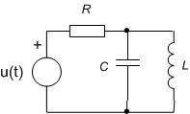

RJEŠENJE:

9. Na strujni krug priključen je napon složenog valnog oblika koji se sastoji od tri komponente: **1** istosmjerna **2**.frekvencije  i **3** frekvencije 2.

Korisrimo postupak superpozicije tj. izračunavamo struju za svaku komponentu.

Struja za istosmjernu komponentu je 4/R=1 A. Naime ta struja prolazi kroz *L*  koji predstavlja kratki spoj za istosmjernu struju.

Za frekvenciju  treba izračunati impedanciju: Z1, a zatim struju.

Na frekvenciji 2 dolazi do paralelne rezonancije. Impedancija paralele postaje beskonačna pa nema struje te frekvencije. Pogledajte proračun:

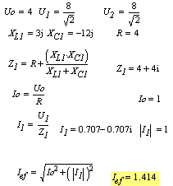

**10) (1 bod )** Odredite iznos struje kroz otpornik *R*2 u trenutku *t*=1 ms nakon zatvaranja sklopke S. Zadano je *U*=12 V, *R*1= 4 □ *R*2=12 □ i *L*=3 mH.

A)0 A   
B) 0,1 A   
**C)  0,28 A**  
D) 1,9 A   
E) 3 A

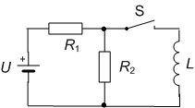

RJEŠENJE:

10. U ovom zadatku treba primijeniti Theveninov teorem. Krug lijevo od sklopke zamijenimo uobičajenim postupkom nadomjesnim izvorom koji ima unutarnji otpor od 3 oma i napon od  9 V.

Dobivamo serijski RL krug u kojem kao što je poznato nakon priključenja struja raste po eksponencijalnom zakonu do iznosa  *U*/*R* (u našem primjeru do 3 A) Napon na induktivitetu pada po eksponencijalnom zakunu od napona *U* prema nuli. Napon na *R*2 u zadanom spoju jednak je naponu na *L*.

Sve se vremenski odigrava sa  vremenskoj   konstanti =L/R=1ms.

Poznato je da nakon jedne vremenske konstante napon na induktivitetu padne na 37% početne vrijednosti. istovremeno struja u krugu poprimi 63% konačnog iznosa.

Napon na induktivitetu (i na *R*2) je dakle 0,37 ·9=3,33V , a struja kroz *R*2 je onda   0.33/12=0.278 A .

 Korisno je u  nastavku izračunati  i ostale struje napone, snage pa čak i nactrati grafove vremenske promjene tih veličina. Vodite računa da se time "pripremate" i na ostale  slične zadatke....

Važno: gledanje ovog postupka NIJE učenje. Ovo je samo uputa kako možete samostalno riješiti zadatak..